体育部简介
体育部是直属学院领导的体育教学单位和日常体育工作管理部门，其工作包括体育教学、体育科研、课外体育活动与竞赛、运动队训练、学生体质健康监控、体育设备管理和运动场馆功能建设。
体育部在学院党委和行政的正确领导下，认真贯彻党和国家教育方针政策，把“以学生为主体”、“健康第一”“终身体育”“高素质技能型人才培养”贯穿体育教学的全过程，寓思想品德教育、身心发展教育、文化科学教育、生活生存能力教育于身体活动和体育技能教育之中并有机结合。深化教学改革，落实教育部《学校体育工作条例》、《全国普通高等学校体育课程教学指导纲要》，推行学生“三自主”原则，建立课内外一体化的教学模式，目前，开设了公共普修和选项课程，学生可以根据学院开设的公共普修课程内容学习所要求的知识和技能，也可以结合自己的兴趣、爱好、特长选择学习内容，同时，注重拓展和提高学生未来职业（岗位）对体质体能的需要。
近几年来，学院体育部开展的足球、羽毛球、篮球、健美操、武术等项目在湖南省大学生运动会上成绩显著，院男子足球队在省级比赛中实现了“五年三冠”的骄人成绩，两次代表湖南省高职高专院校参加全国大赛;羽毛球队在全省大赛8个项目中囊括7金1银的辉煌成绩;积极开展少数民族体育项目,在湖南省第九届少数民族运动会中获得毽球比赛“双冠”佳绩，学院被评定为“湖南省毽球运动基地”“湖南省少数民族体育工作先进集体”。
“一切都是为了学生的未来”是我们工作努力的方向。

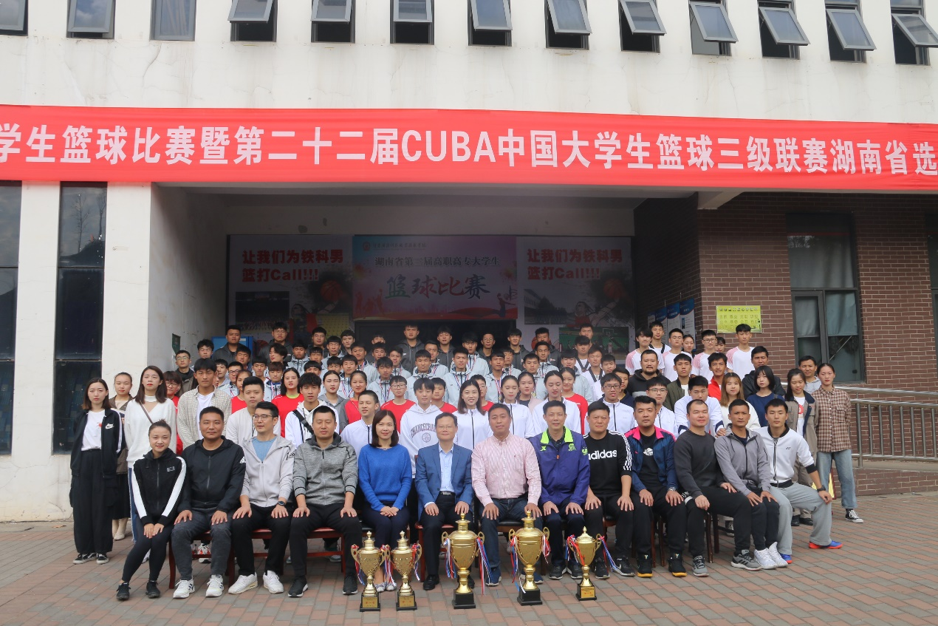
2019学院领导与各冠军代表队合影留念
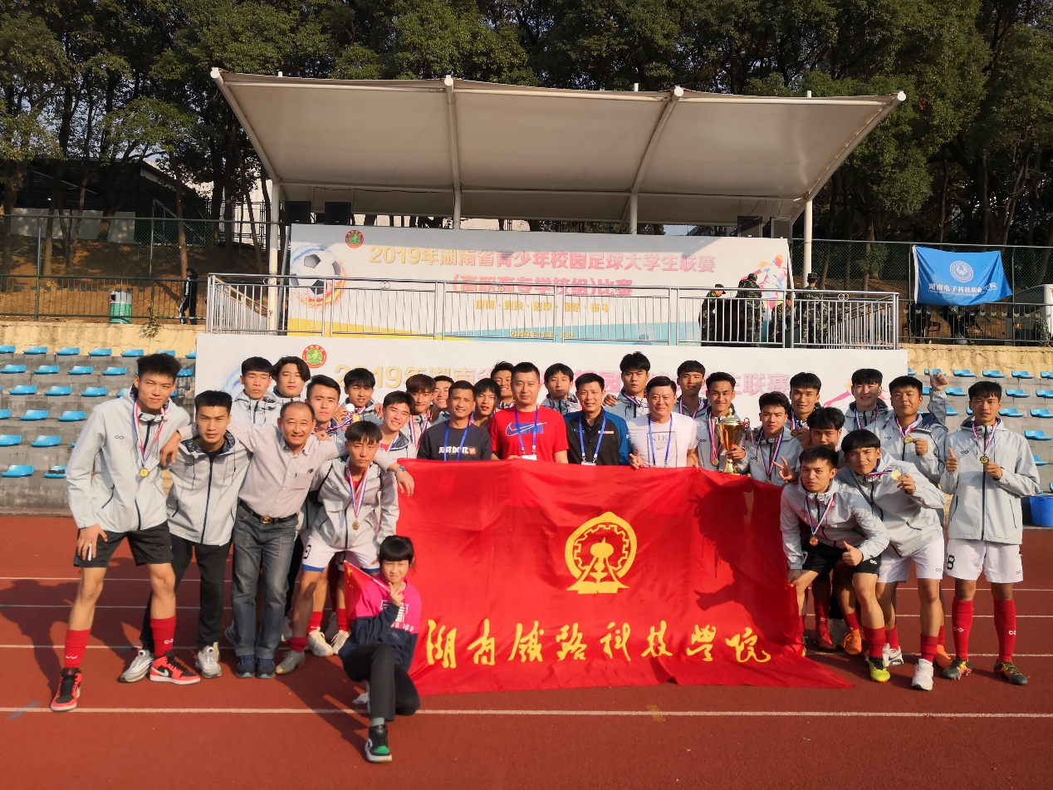
2019年院男子足球队在湖南省青少年校园足球赛中夺冠
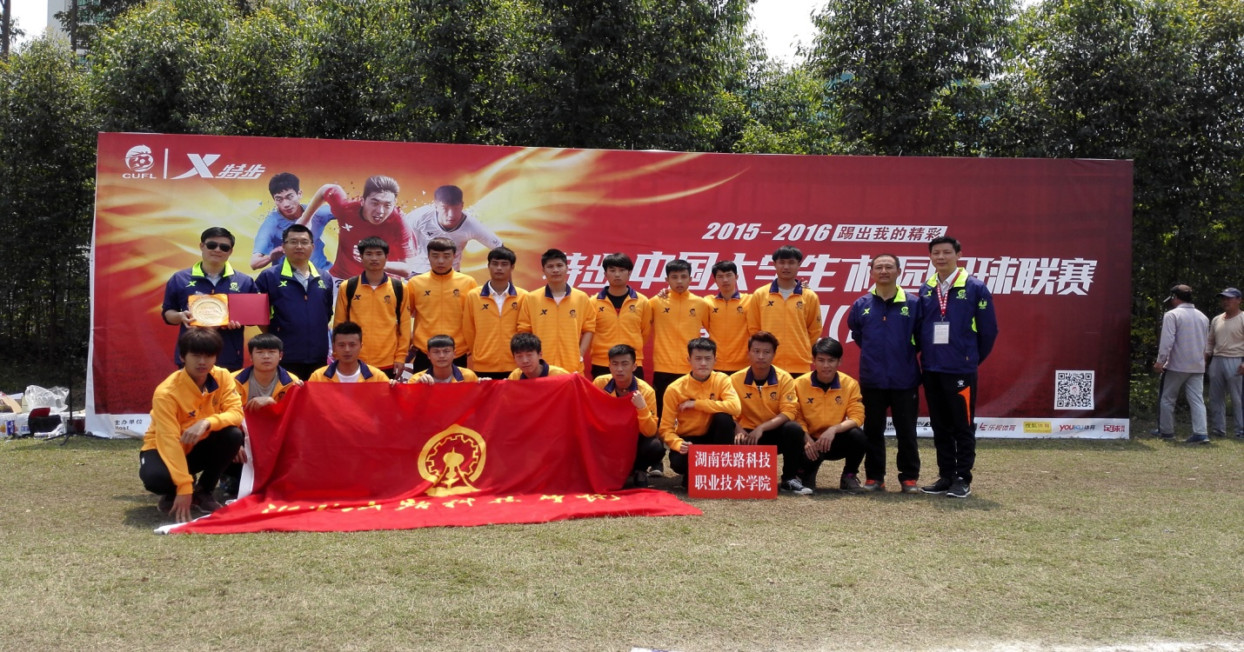

院男子足球队代表湖南省高职高专院校参加全国大赛

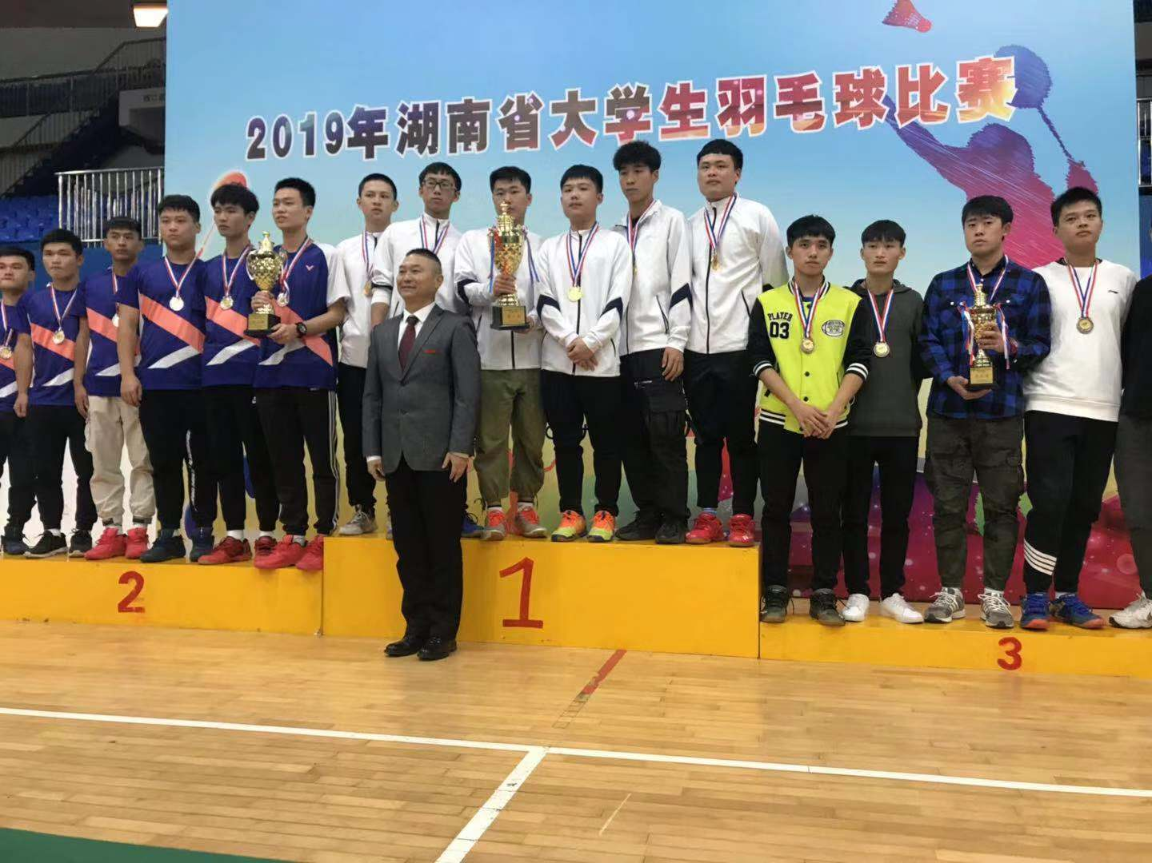

2019院羽毛球队在湖南省大学生羽毛球比赛中夺得团体冠军领奖

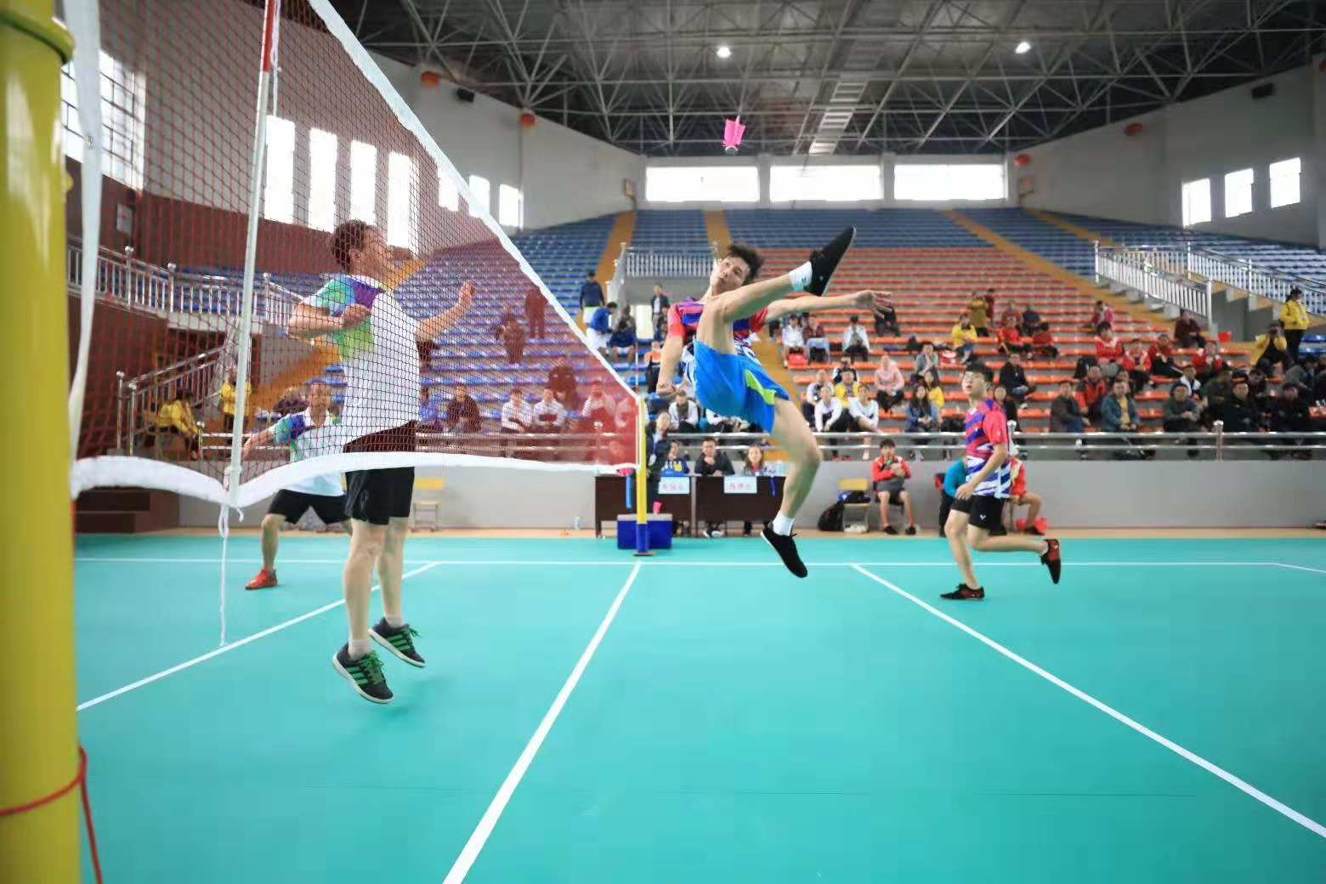
湖南省第九届少数民族运动会毽球比赛中
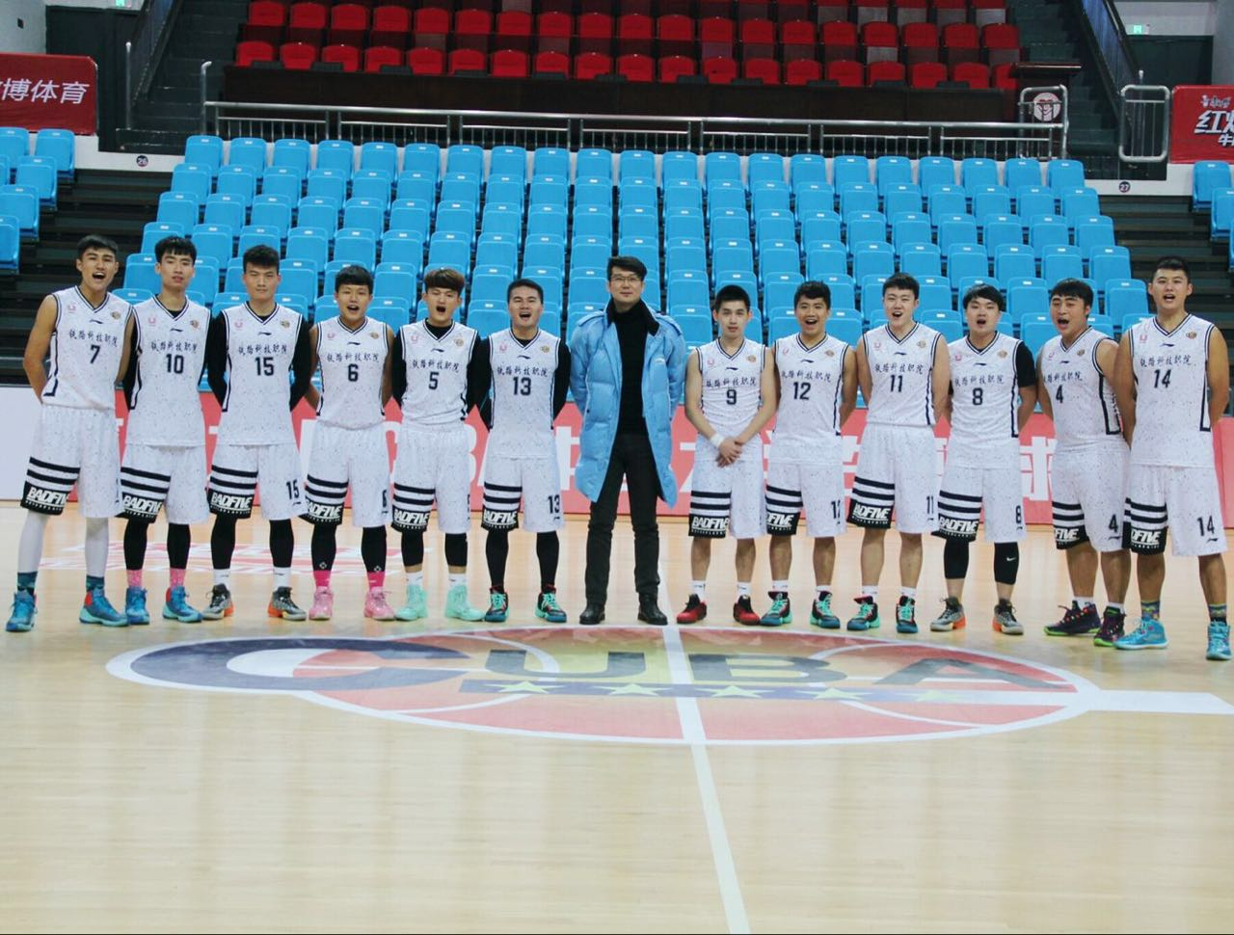
院男子篮球队参加湖南省大学生CUBA篮球四强赛
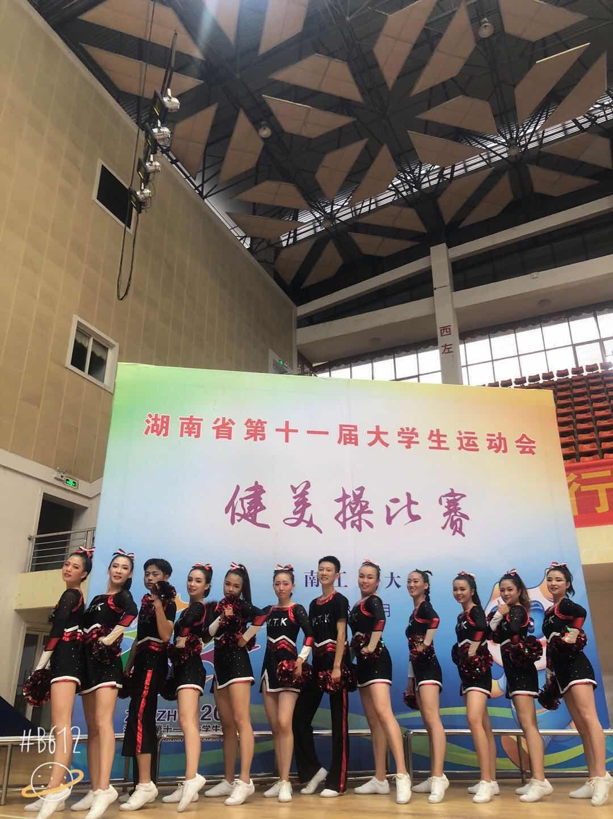
健美操队参加湖南省第十一届大学生运动会

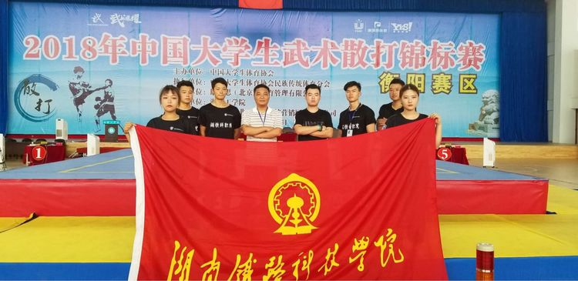

武术队参加2018年中国大学生武术散打锦标赛

